*Лабораторная работа № 12*

**Репликация данных**

Цель работы – реализовать процесс репликации данных между серверами СУБД.

Задание:

1. Объединитесь в группы по 2-3 человека.
2. Сформулируйте задачу для репликации. Может быть использована любая СУБД по вашему выбору. Необходимо реализовать либо репликацию слиянием, либо моментальными снимками или их аналог.
3. Выберите топологию репликации.
4. Разделите между собой роли: издателя, распространителя, подписчика.
5. Выполните настройку репликации на всех узлах.
6. Продемонстрируйте процесс репликации преподавателю.
7. Подготовьте отчет о выполненной работе. В отчете должны быть указаны:
   1. Параметры серверов, участвующих в репликации;

172.20.10.8 DESKTOP-4LF1BPV

172.20.10.3 DESKTOP-2DSGURS

* 1. Топология репликации;

Издатель - подписчик

* 1. Поставленная задача;

Синхронизация таблицы клиентских данных для обеспечения доступности.

* 1. Вид репликации;

Слияние

* 1. Краткое описание настройки каждого из узлов;

Отключили брандмауэр.

* 1. Несколько скриншотов выполнения репликации.

1. Сдайте отчет преподавателю.

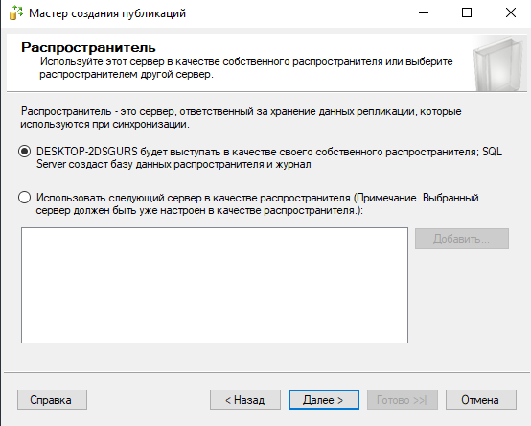

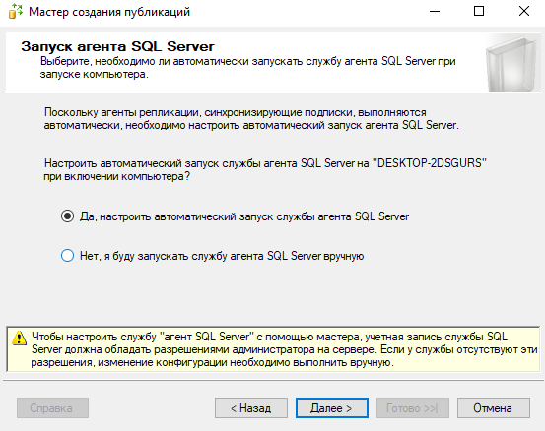

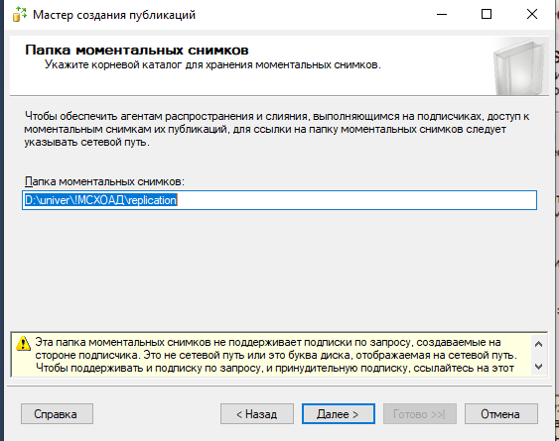

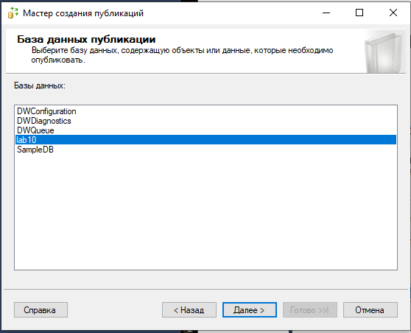

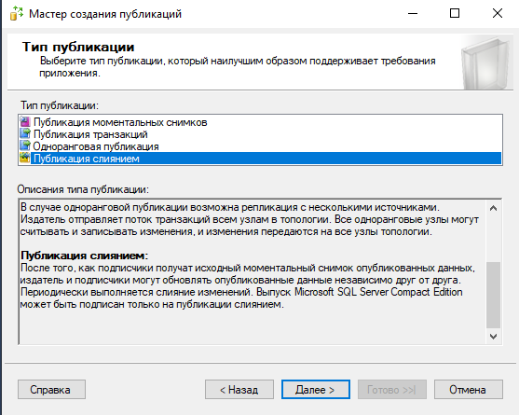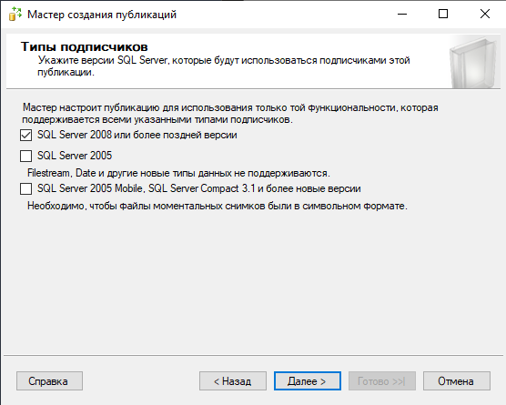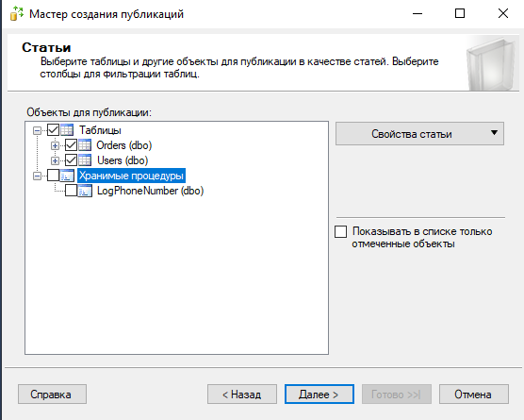

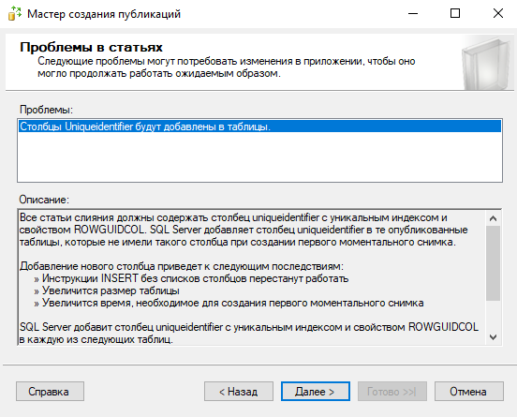

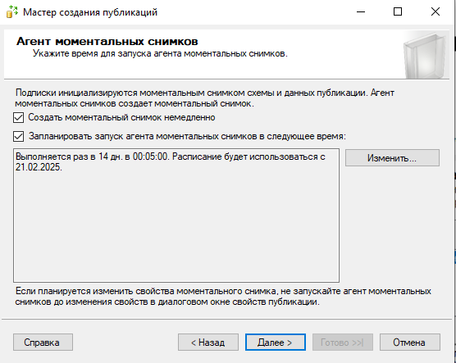

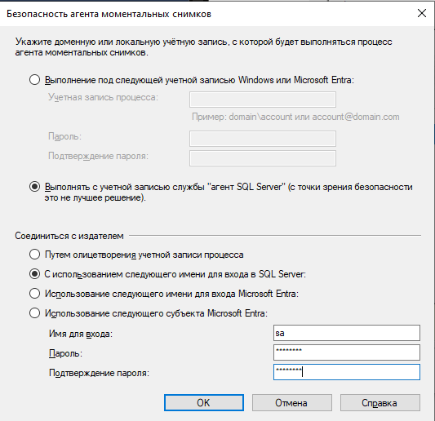

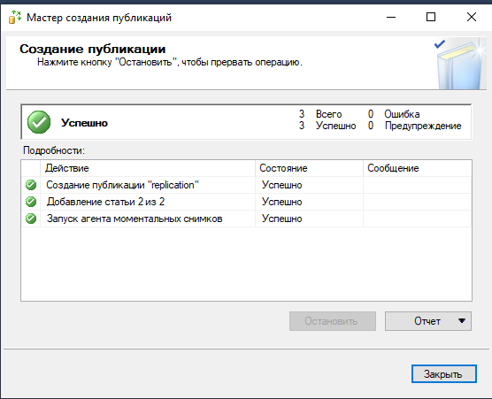

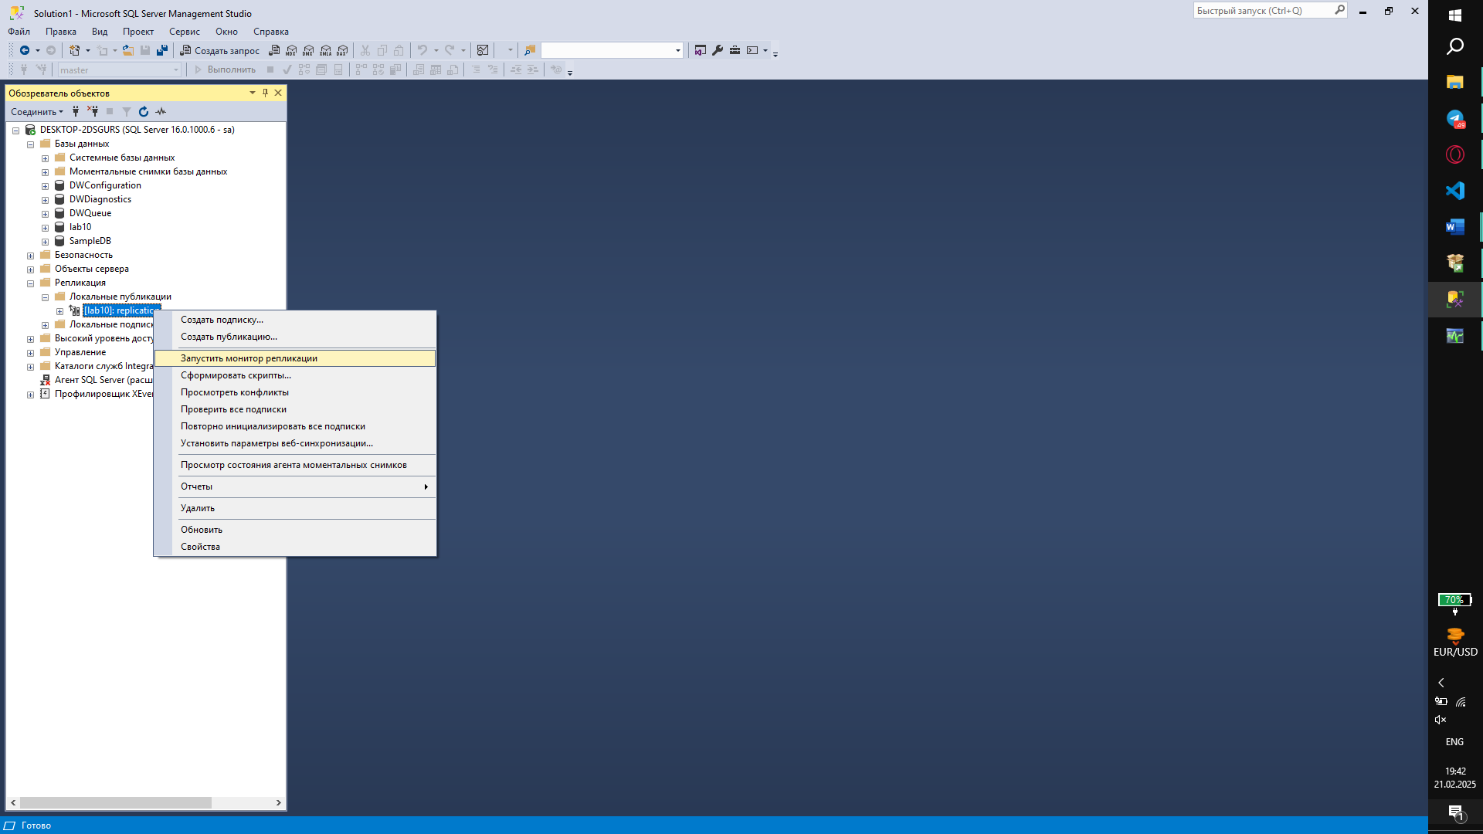0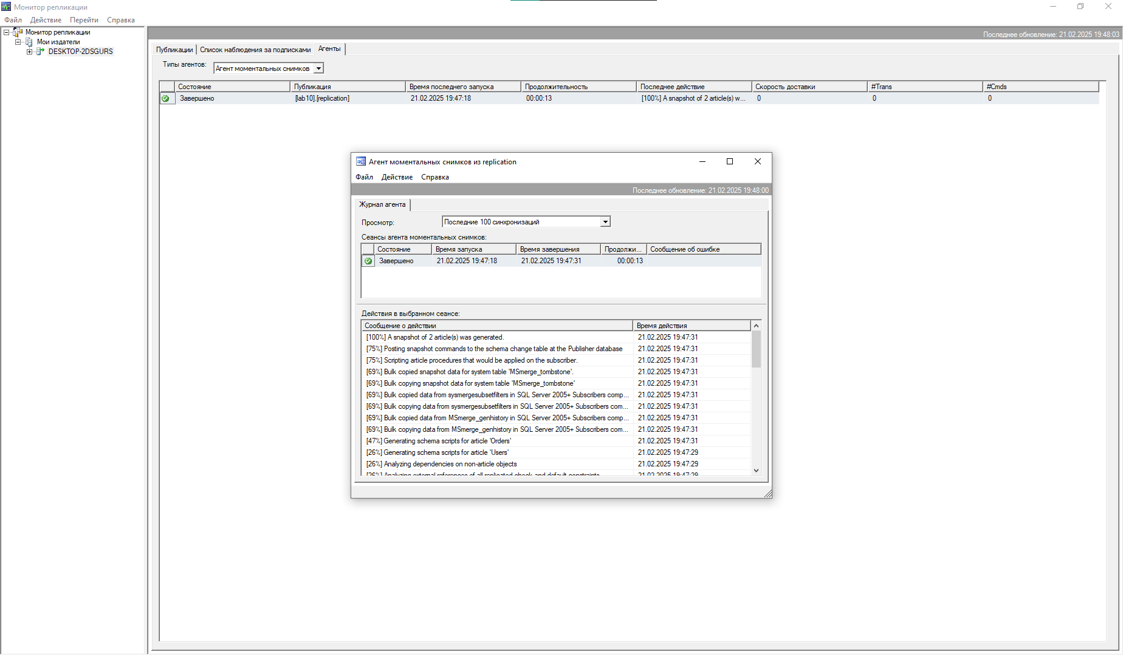

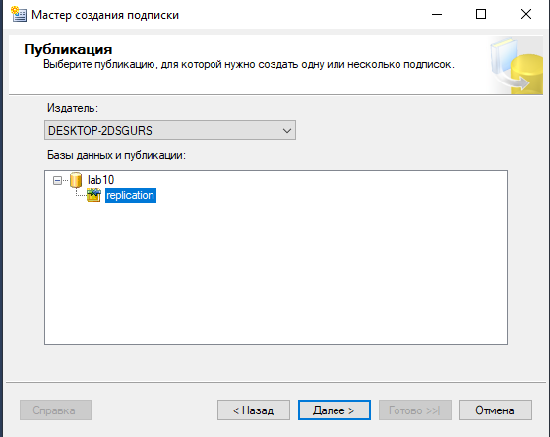

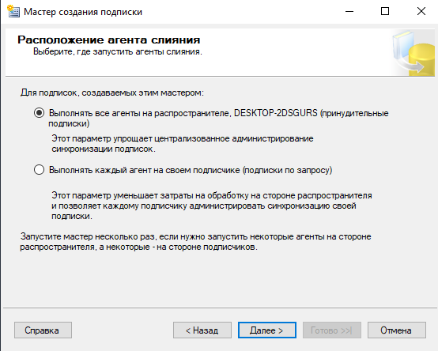

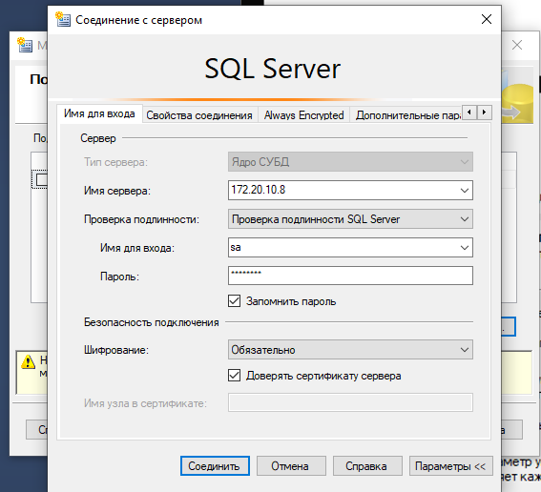

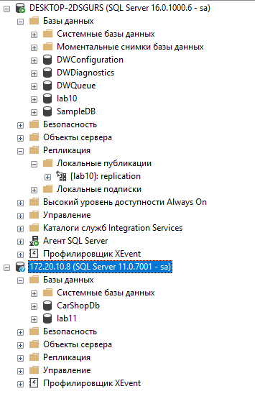

**select @@SERVERNAME;**

**DESKTOP-4LF1BPV**

